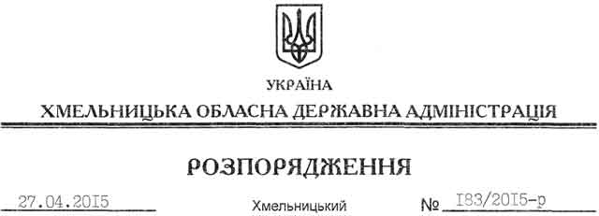

Про передачу в постійне користування земельних ділянок Службі автомобільних доріг у Хмельницькій області

На підставі статей 6, 21 Закону України “Про місцеві державні адміністрації”, статей 17, 71, 92, 122, 123, 125, 126 Земельного Кодексу України, розглянувши клопотання Служби автомобільних доріг у Хмельницькій області, зареєстроване в облдержадміністрації 16.04.2015 за № 69/2495-11-42/2015, та надану документацію із землеустрою:
1. Затвердити:
технічну документацію із землеустрою щодо встановлення (відновлення) меж земельної ділянки у натурі (на місцевості) для розміщення та експлуатації будівель і споруд автомобільного транспорту та дорожнього господарства, що розташована на території Петриковецької сільської ради Волочиського району;
технічну документацію із землеустрою щодо встановлення (відновлення) меж земельної ділянки у натурі (на місцевості) для розміщення та експлуатації будівель і споруд автомобільного транспорту та дорожнього господарства, що розташована на території Кривачинецької сільської ради Волочиського району;
технічну документацію із землеустрою щодо встановлення (відновлення) меж земельних ділянок у натурі (на місцевості) для розміщення та експлуатації будівель і споруд автомобільного транспорту та дорожнього господарства, що розташовані на території Бокиївської сільської ради Волочиського району;
технічну документацію із землеустрою щодо встановлення (відновлення) меж земельних ділянок у натурі (на місцевості) для розміщення та експлуатації будівель і споруд автомобільного транспорту та дорожнього господарства, що розташовані на території Копачівської сільської ради Волочиського району;
технічну документацію із землеустрою щодо встановлення (відновлення) меж земельних ділянок у натурі (на місцевості) для розміщення та експлуатації будівель і споруд автомобільного транспорту та дорожнього господарства, що розташовані на території Порохнянської сільської ради Волочиського району;
технічну документацію із землеустрою щодо встановлення (відновлення) меж земельної ділянки у натурі (на місцевості) для розміщення та експлуатації будівель і споруд автомобільного транспорту та дорожнього господарства, що розташована на території Криштопівської сільської ради Волочиського району;
технічну документацію із землеустрою щодо встановлення (відновлення) меж земельної ділянки у натурі (на місцевості) для розміщення та експлуатації будівель і споруд автомобільного транспорту та дорожнього господарства, що розташована на території Павликовецької сільської ради Волочиського району;
технічну документацію із землеустрою щодо встановлення (відновлення) меж земельної ділянки у натурі (на місцевості) для розміщення та експлуатації будівель і споруд автомобільного транспорту та дорожнього господарства, що розташована на території Трительницької сільської ради Волочиського району;
технічну документацію із землеустрою щодо встановлення (відновлення) меж земельної ділянки у натурі (на місцевості) для розміщення та експлуатації будівель і споруд автомобільного транспорту та дорожнього господарства, що розташована на території Писарівської сільської ради Волочиського району.
2. Надати у постійне користування Службі автомобільних доріг у Хмельницькій області земельні ділянки державної власності загальною площею 192,1153 га (землі промисловості, транспорту, зв’язку, енергетики, оборони та іншого призначення) для розміщення та експлуатації будівель і споруд автомобільного транспорту та дорожнього господарства у смугах відведення автодоріг державного значення М-12 Стрий–Тернопіль–Кіровоград–Знам’янка, що розташовані за межами населених пунктів на території Волочиського району Хмельницької області згідно з додатком.
3. Право постійного користування земельними ділянками Служби автомобільних доріг у Хмельницькій області виникає з моменту державної реєстрації цього права.
4. Контроль за виконанням цього розпорядження покласти на заступника голови облдержадміністрації відповідно до розподілу обов’язків.

Голова адміністрації М.Загородний

